CHAPITRE 1 : Transformations acide-base

Capacités exigibles
Identifier, à partir d’observations ou de données expérimentales, un transfert d’ion hydrogène, les couples acide-base mis en jeu et établir l’équation d’une réaction acide-base.
Représenter le schéma de Lewis et la formule semi développée d’un acide carboxylique, d’un ion carboxylate, d’une amine et d’un ion ammonium.
Identifier le caractère amphotère d’une espèce chimique.

- Les acides et les bases selon la théorie de Brönsted
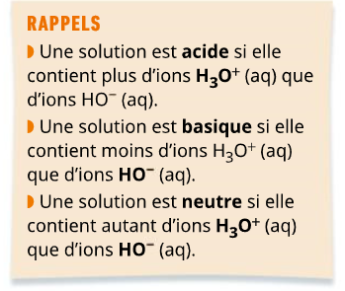
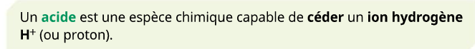
- Définitions

Exemple

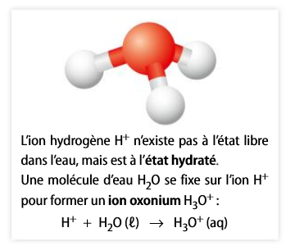
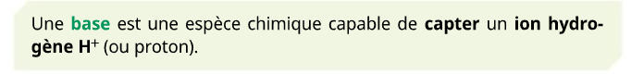

Exemple :

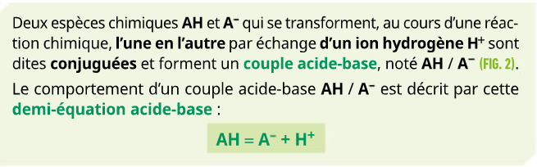
- Couples acide-base

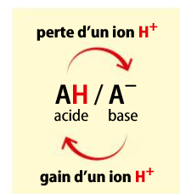

Exemple :

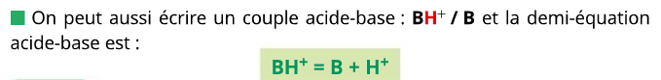
Exemple : couple NH₄⁺ (aq)/NH₃ (aq)

- Quelques couples acide-base
- Couples de l’eau
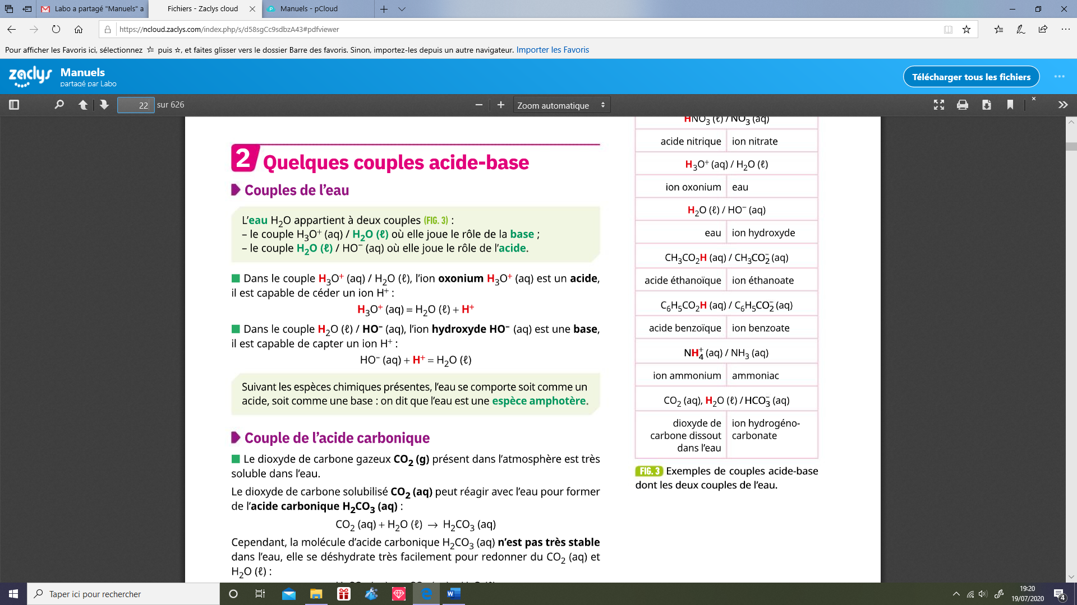

- Couple de l’acide carbonique

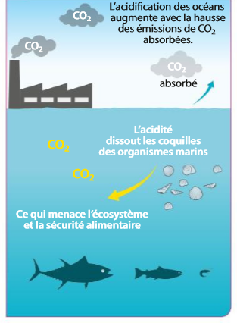
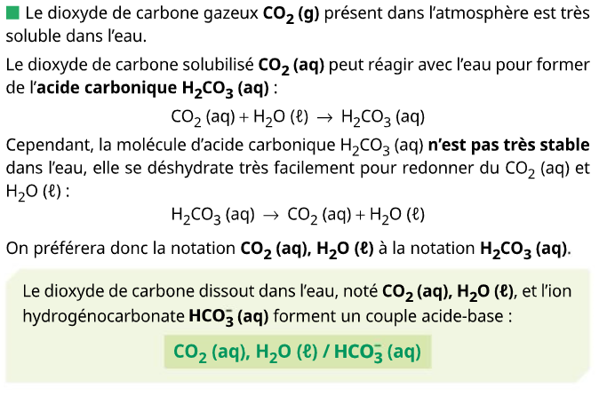
Demi-équation :

Remarque :

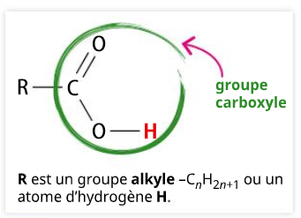
- Couples des acides carboxyliques
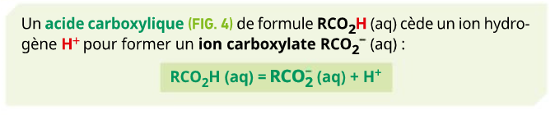

Exemple : couple de l’acide butanoïque (formule semi-développée)
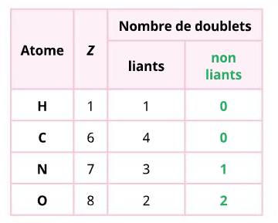
Schéma de Lewis du couple

- Couples de amines
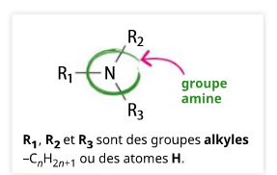
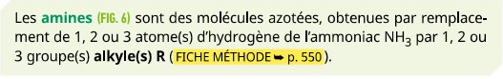

Exemple : couple de l’ion methanammonium / methanamine (formule semi-développée)

Schéma de Lewis du couple

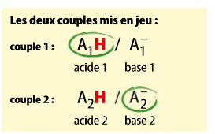
- Transformation acide-base

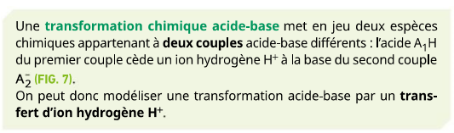

Comment écrire l’équation d’une réaction acide-base ?

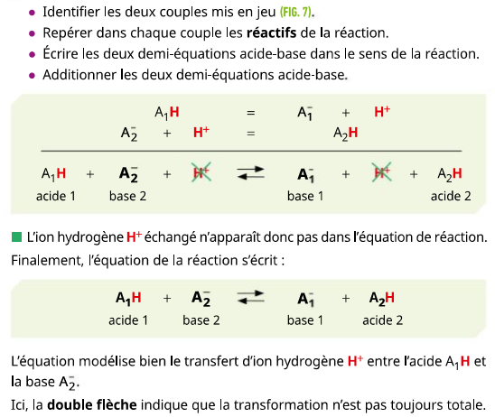

Exemple : Equation de la réaction de l’acide éthanoïque avec l’eau
Données : Couples : CH₃COOH(aq) / CH₃COO⁻ (aq)
H₂O (l) / OH⁻ (aq)
H₃O⁺(aq) / H₂O (l)

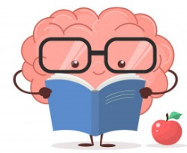
FICHE MEMO

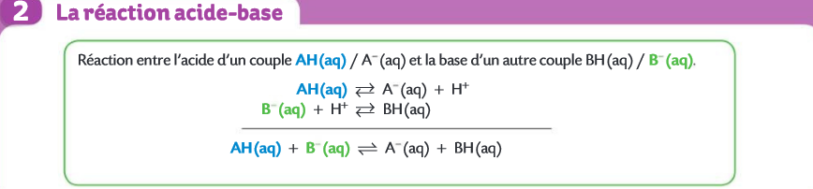
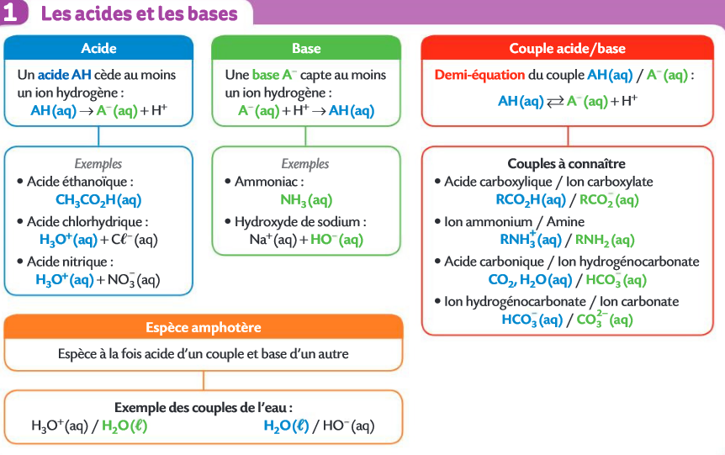

Exercices à faire :   | Appliquer : p 46 : 27/28/29/30/33/34
S’entraîner :
p46 :36 et 37// p47 :40/41 // p48 : 43/44/45
type BAC « paroi de douche »
  Vidéos – animations : | ENT : vidéos :  - les acides et les bases  https://ladigitale.dev/digiview/#/v/64ac68a79bb23  - schémas de Lewis  https://ladigitale.dev/digiview/#/v/64ac6c474e277

